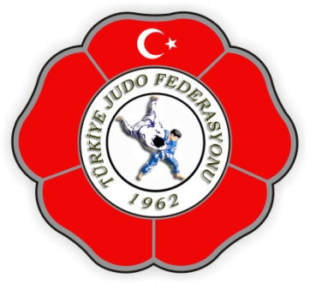
TÜRKİYE JUDO FEDERASYONU

MÜSABAKA KATILIM FORMU

Müsabakanın Adı | VETERANLAR DÜNYA ŞAMPİYONASI
Müsabakanın Yeri | KRAKOW / POLONYA
Müsabakanın Tarihi | 08 - 11 EYLÜL 2022
MÜSABAKAYA KATILACAK KİŞİNİN

ADI SOYADI
DOĞUM TARİHİ
İLİ
KİLOSU
YAŞ GRUBU
JUDOBASE KAYDI | VAR  YOK
ADRESİ
TELEFON NO
BAŞVURU TARİHİ
E - MAİL

İMZA

